CF15
Yamaha BT 1100 Bulldog

Kit pro levou stranu |  |  |  |  | Kit pro pravou stranu
Poz. | Popis | Kat.číslo | Počet |  |  | Poz. | Popis | Kat.číslo | Počet
1 | padací rám |  | 1 |  |  | 1 | padací rám |  | 1
2 | matice M10 – pojistná | 810 | 1 |  |  | 2 | matice M10 – pojistná | 810 | 1
3 | podložka M10 – plochá | 804 | 1 |  |  | 3 | podložka M10 – plochá | 804 | 1
4 | ocelová tyčka 10x230x30x30 |  | 1 |  |  | 4 | samolepka RDmoto |  | 1
5 | samolepka RDmoto |  | 1

Montáž :

Montáž padacích rámů proveďte dle instrukcí na níže přiložené fotografii.

Montáž padacích rámů pro levou a pravou stranu je shodný.

Upozornění - na závity všech šroubů doporučujeme použít pojistné lepidlo středně silné (modré barvy).

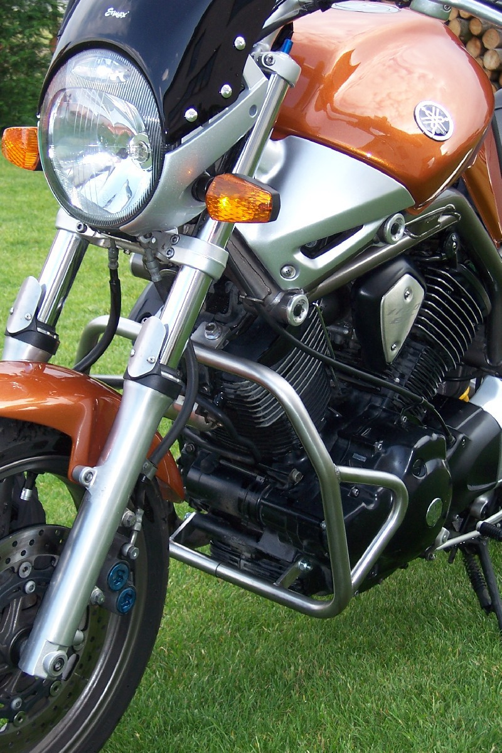
originální matice

ocelová tyčka d=230mm + dvě podložky M10 (plochá) + dvě matice M10 (pojistná)

